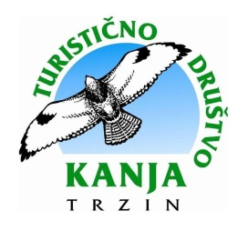

VABIMO NA 17. ZBOR ČLANOV
TURISTIČNEGA DRUŠTVA KANJA TRZIN

V TOREK, 21. MARCA 2017, OB 18,30. URI,
V AVLI OSNOVNE ŠOLE TRZIN,
MENGEŠKA CESTA 7B.

DNEVNI RED:

- Odprtje in izvolitev delovnega predsedstva
- Sprejem dnevnega reda
- Poročila o delu v letu 2016:
-predsednika
-tajnice
-blagajničarke
-nadzornega odbora
-častnega razsodišča
- Razprava o poročilih, poročilo verifikacijske komisije in sprejem poročil
- Predstavitev in sprejem:
-programa dela za leto 2017
-finančnega načrta 2017
- Razno

NAMESTO POGOSTITVE PO ZČ DOBI VSAK PRISOTEN ČLAN BON ZA MALICO NA FLORIJANOVEM SEJMU!

Na zboru članov moramo poravnati tudi članarino za tekoče leto 2017 v višini 10 evrov. Člani, ki zaradi nujne zadržanosti ne bodo prisotni, bodo članarino poravnali v Centru Ivana Hribarja ob ponedeljkih in torkih v času uradnih ur.

Predsednik TD Kanja Trzin
Ljubo Arsov

